**Analizando nuestro sistema con jenkins y mas**

Integrantes: Jonathan Navarro Beyer, Ignacio Jara Barrera. Profesora: Yarella Fernández Burgos. Fecha creación: 24-10-2020. Asignatura: Técnicas de Calidad de Software. Código: TCY0101-001D.

# **Índice**

1-Instalación de Jenkins

2-Configuración de Jenkins

3-Integración de SonarQube en Jenkins

4-Informe de resultados desde Jenkins del Console Output con SonarQube

# **1-Instalación de Jenkins**

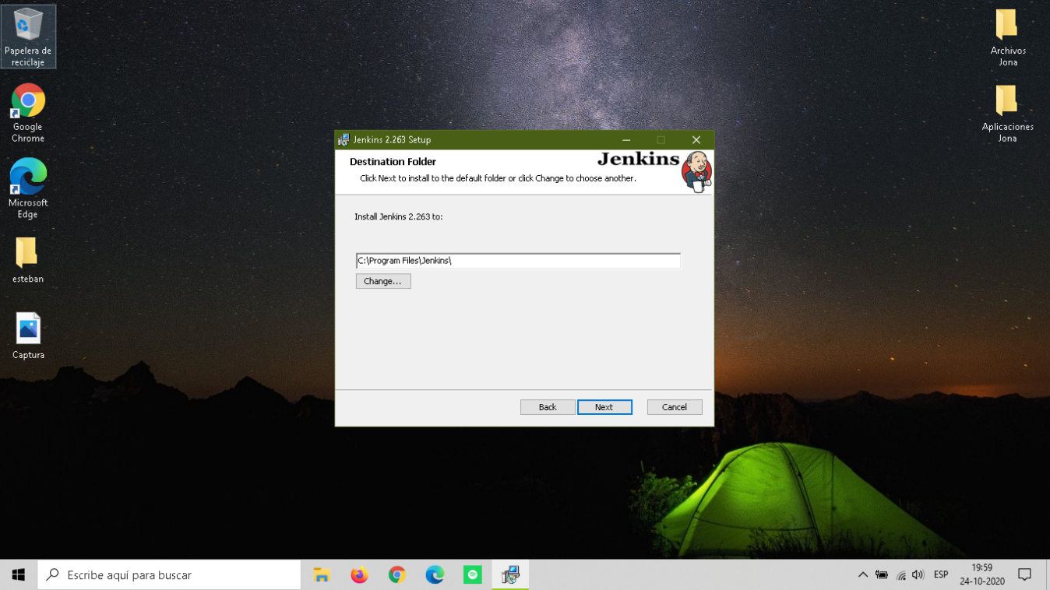

Se elegirá la carpeta de destino en la que se instalará Jenkins, se recomienda elegir la carpeta predeterminada que aparecerá al momento de instalar.

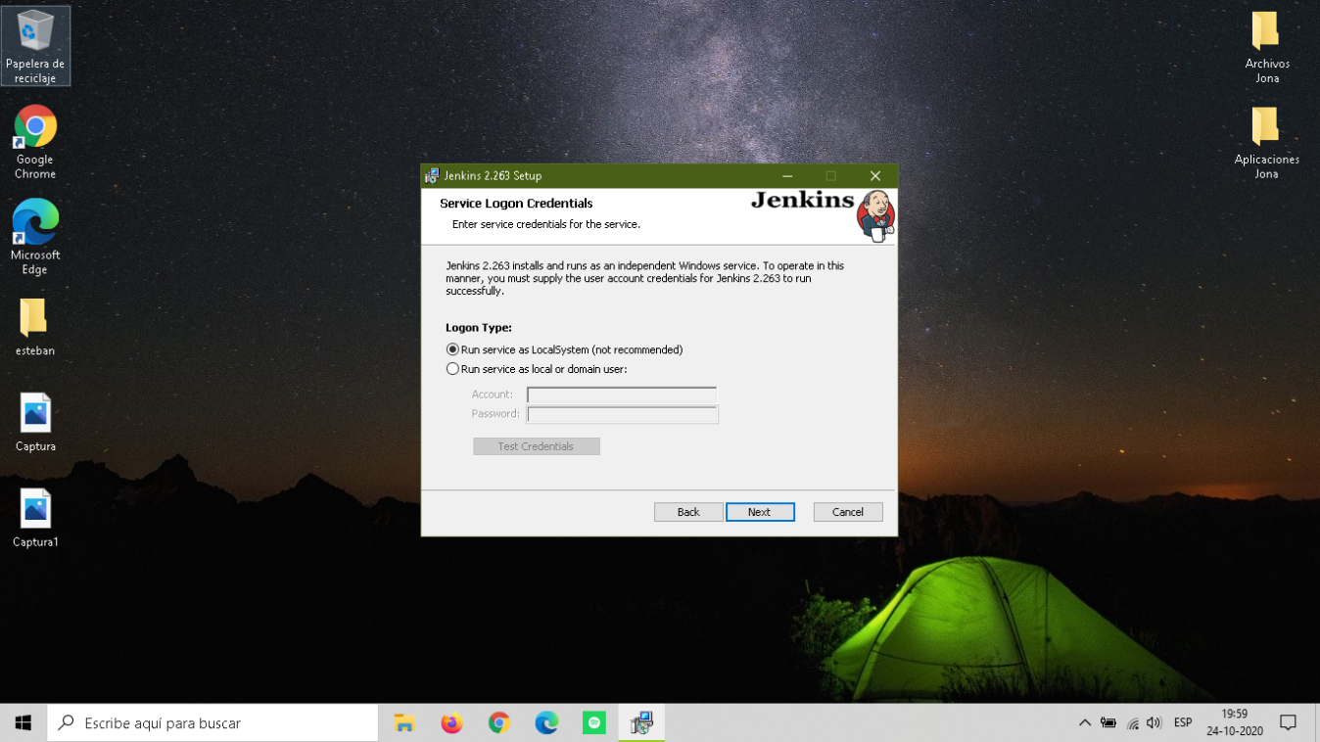

Una vez elegida la carpeta de destino se deberá elegir el tipo de credencial con el cual se quiere iniciar sesión en Jenkins. Ya que no hay ninguna cuenta al momento de la instalación se utilizó la opción de “Run service as LocalSystem”.

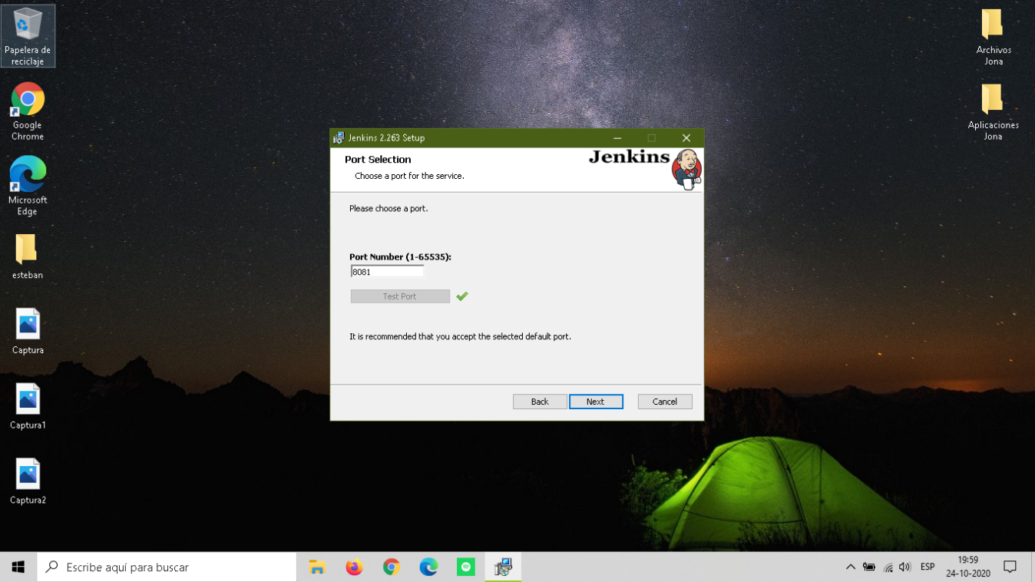

Cuando ya es elegido el tipo de inicio de sesión se tiene que elegir el puerto que usara Jenkins para conectarse, en este caso se usó el puerto 8081 ya que el puerto por defecto 8080 ya está en uso.

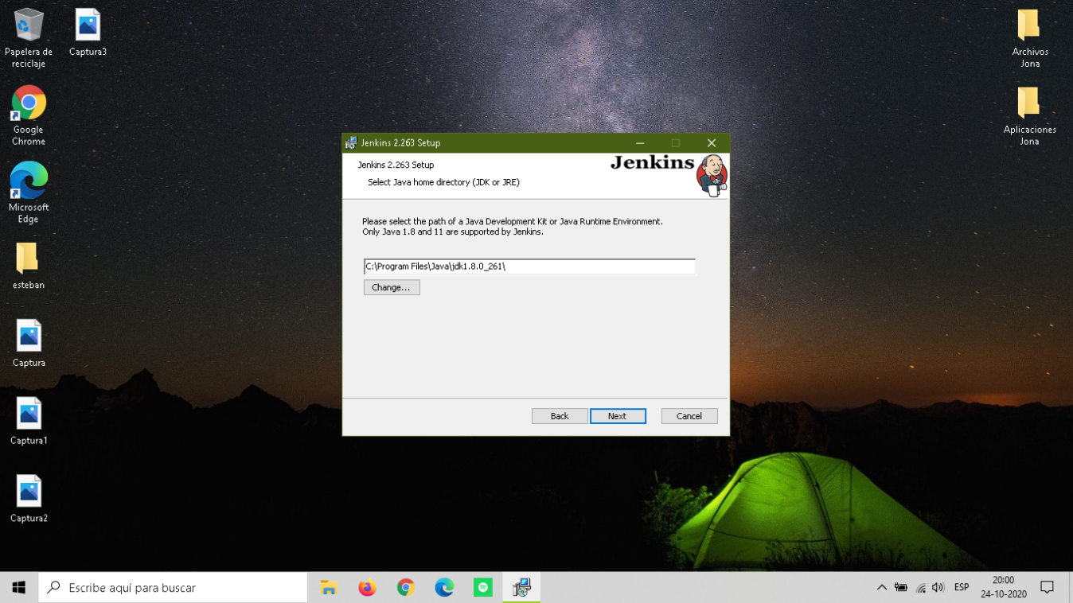

Ahora, se deberá introducir la ubicación de instalación del JDK o el JRE, comúnmente no es necesario alterar la ubicación por defecto que ofrece Jenkins, pero en caso de haber instalado JDK/JRE en alguna ubicación personalizada entonces se debe poner dicha dirección.

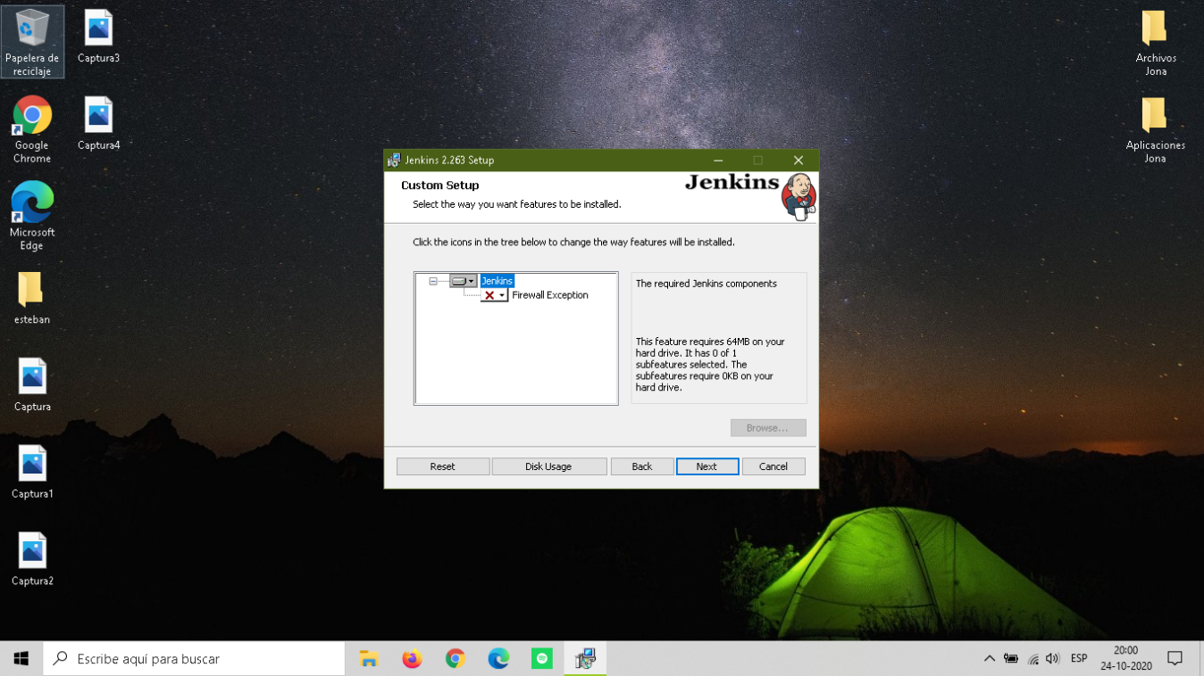

Aquí se elegirá que componentes extra de Jenkins se instalaran, no es necesario hacer algún cambio en esta sección así que solo se apretara el botón next.

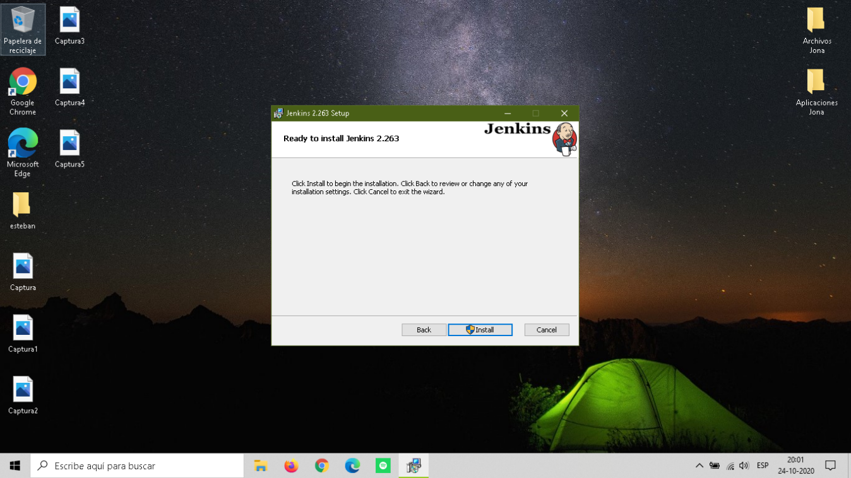

Se procederá a realizar la instalación con las opciones elegidas anteriormente.

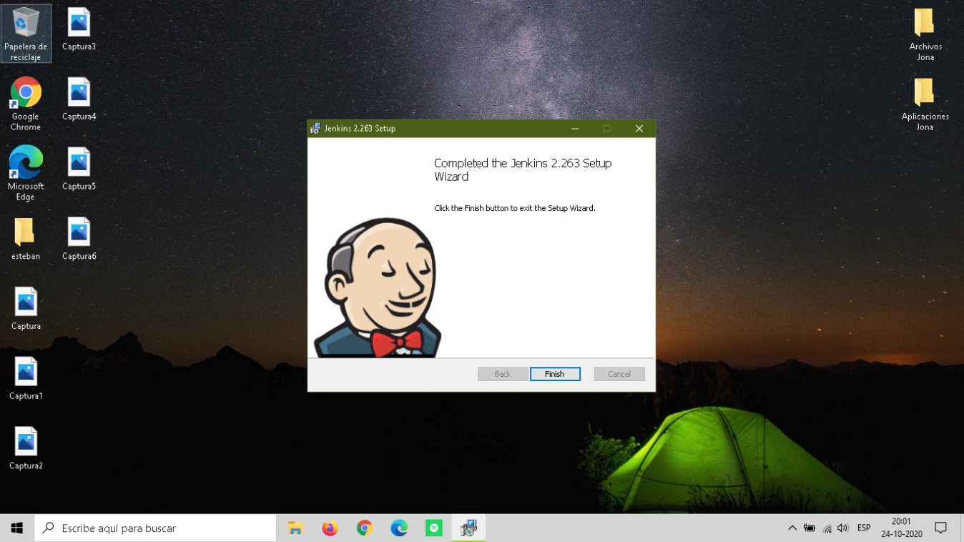

Una vez finalizada la instalación solo se presionará finish, esto hará que se habrá una pestaña en Chrome para configurar Jenkins.

# **2-Configuración de Jenkins**

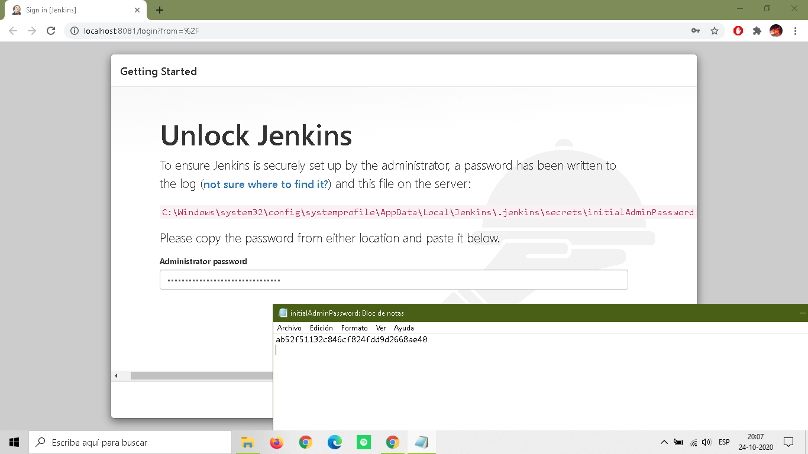

Cuando se haya abierto la página de Jenkins con la configuración inicial, se solicitará una clave para poder desbloquear la configuración, dicha clave se encuentra en la dirección que aparece en rojo, esta se debe copiar y pegar en el buscador de archivos, esto te redireccionara automáticamente a un archivo TXT que contiene el password para desbloquear.

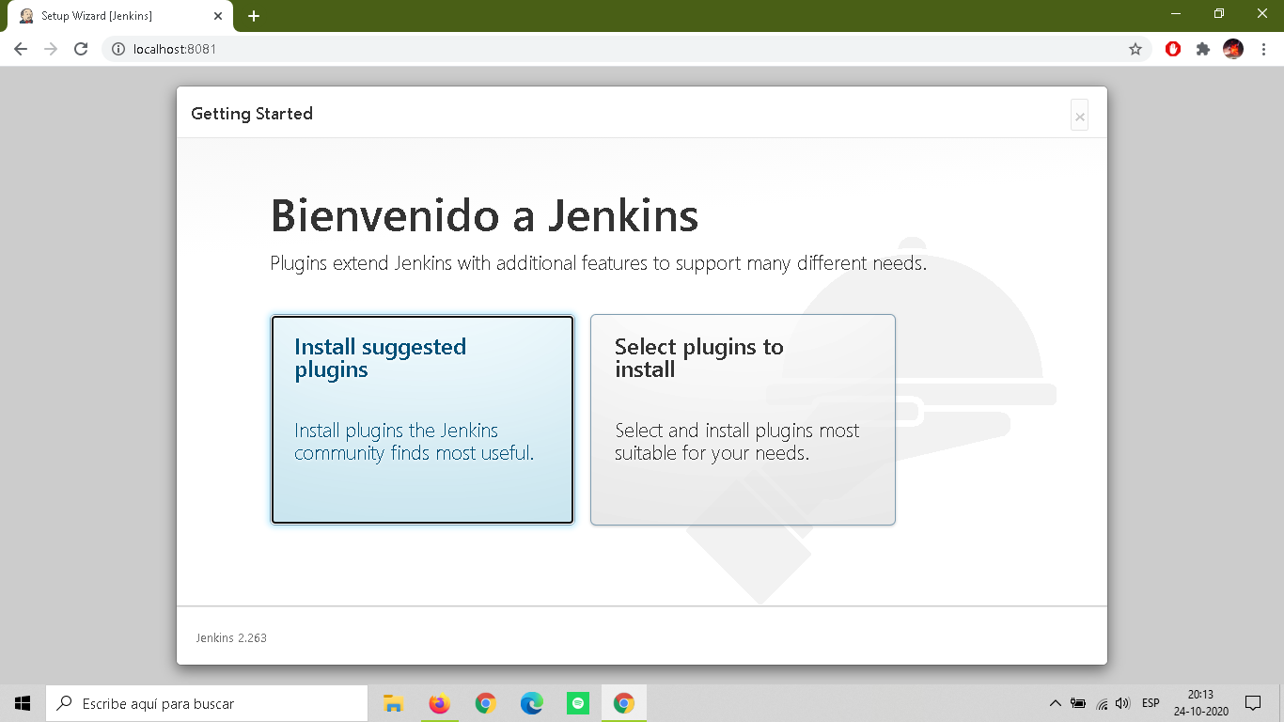

Se deberá elegir si se quiere instalar los plugins sugeridos por Jenkins de forma automática o si se quiere elegir de forma manual cada uno de los plugins para instalar, es recomendable elegir la opción de los plugins sugeridos.

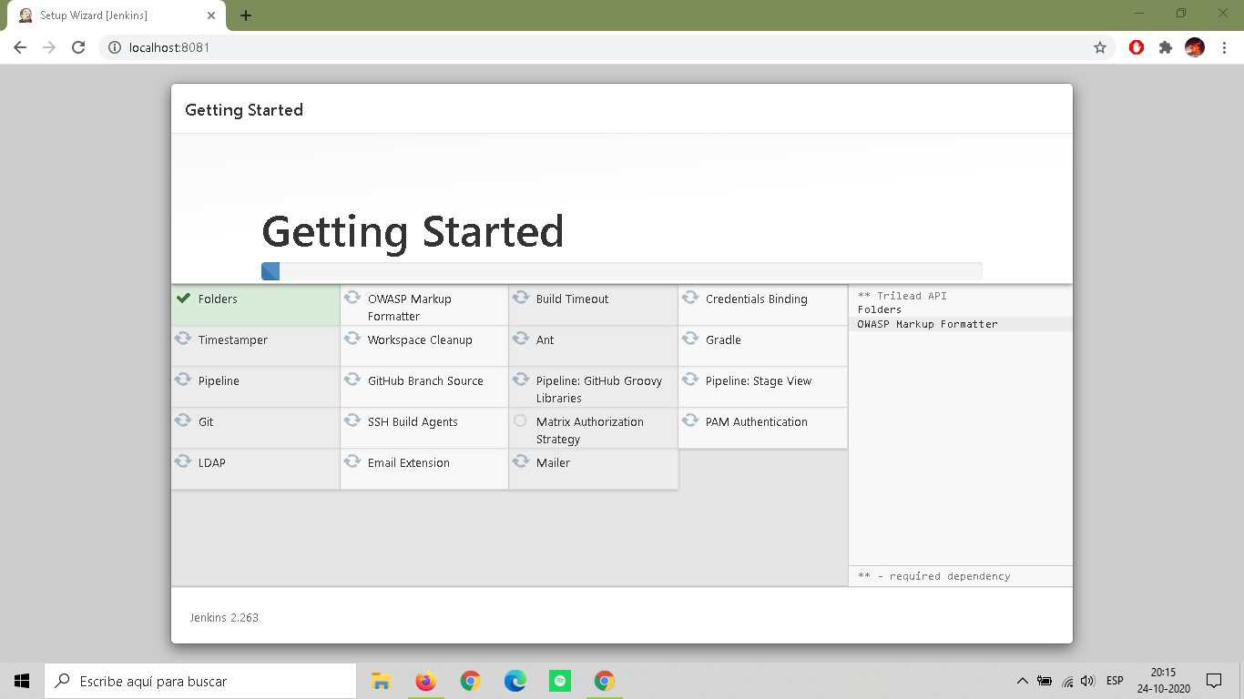

Se instalarán todos los plugins sugeridos por Jenkins, podría demorar unos cuantos minutos.

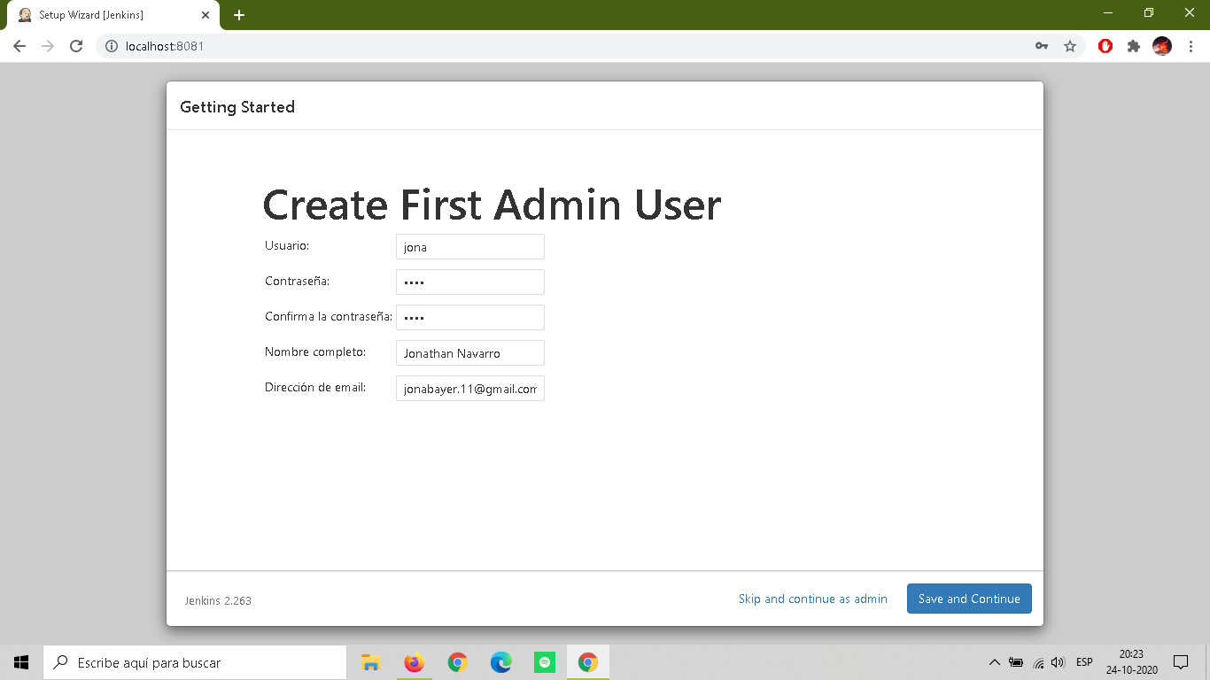

Se solicitará que se cree al primer usuario Admin para poder utilizar Jenkins.

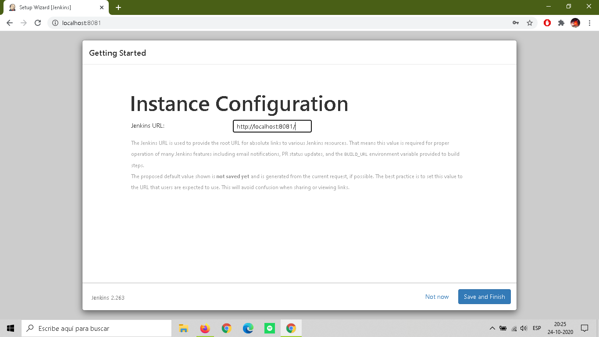

Una vez creado el usuario se mostrará una página para verificar si el URL que se usara para acceder a Jenkins se encuentra bien con el puerto elegido o si necesita modificar algo.

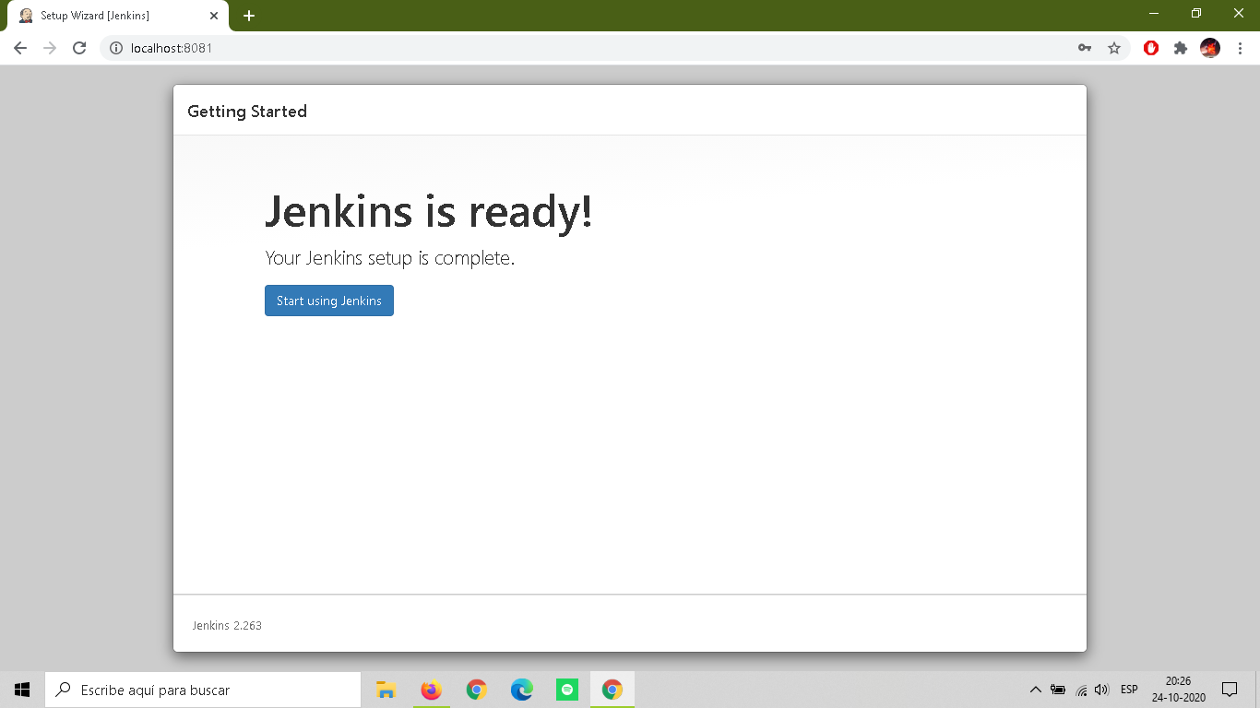

Cuando todo lo anterior ya esté completado, Jenkins ya estará configurado y listo para usar.

# **3-Integración de SonarQube en Jenkins**

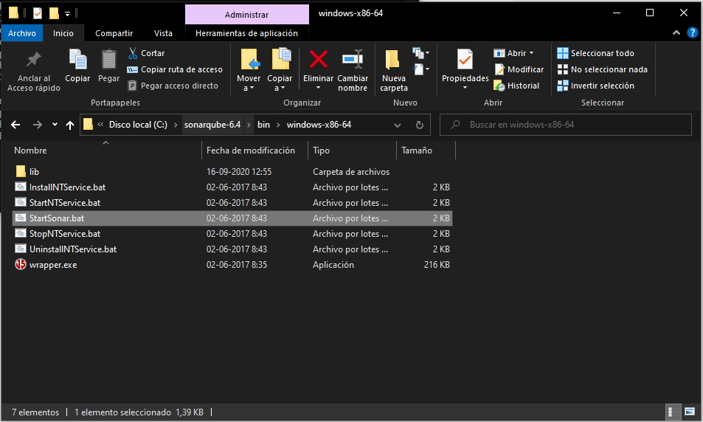

Comenzamos levantando SonarQube, haciendo doble click en el archivo “StartSonar.bat” en la carpeta en la cual fue instalado el programa, por defecto la ruta es “C:\sonarqube-6.4\bin\windows-x86-64”.

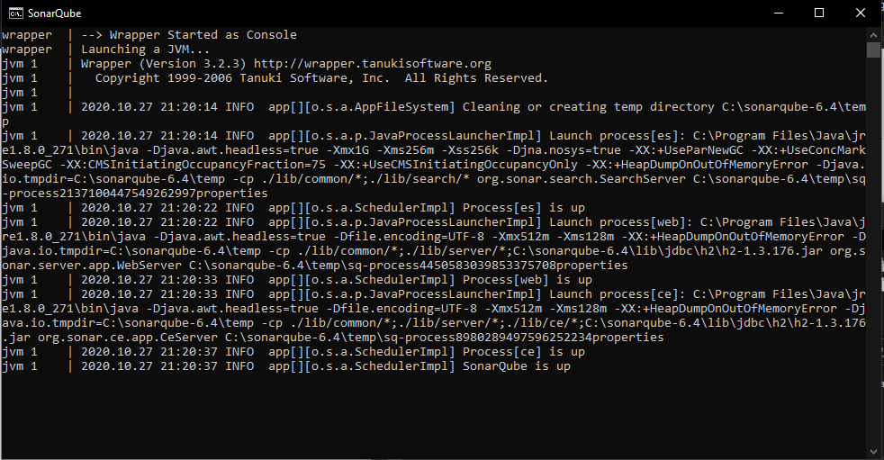

Cuando la consola muestre el mensaje: **”2020.10.27 21:20:37 INFO app[][o.s.a.SchedulerImpl] SonarQube is up”,** significa que el SonarQube se ha ejecutado correctamente.

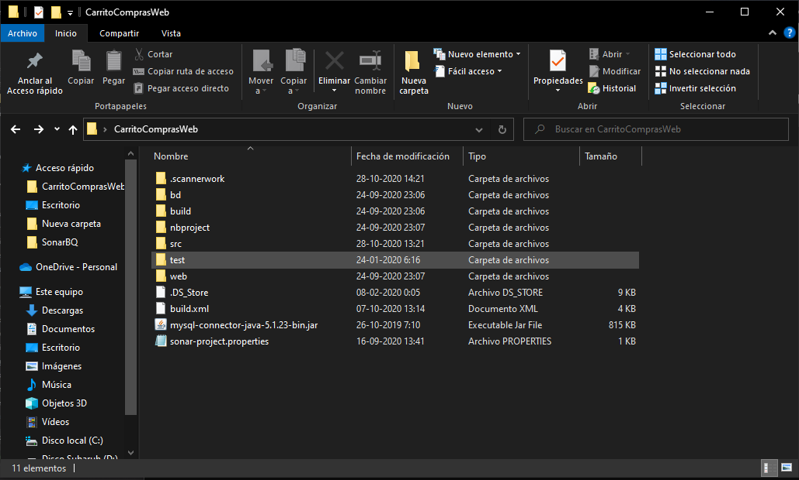

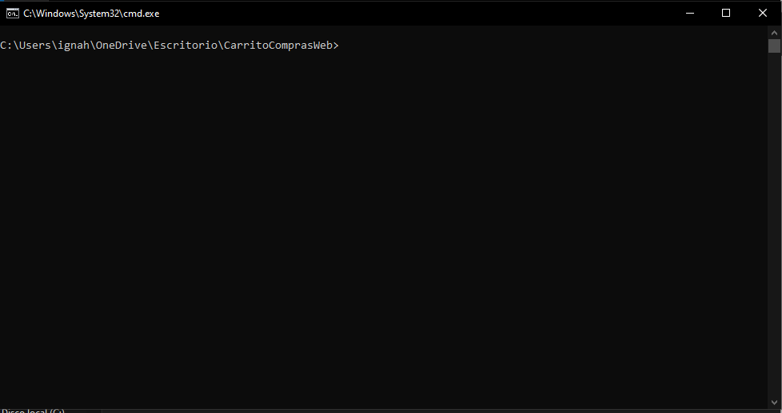

Posteriormente buscamos la dirección en el cual se encuentra el proyecto y abrimos

Un panel de control con la ruta de la carpeta.

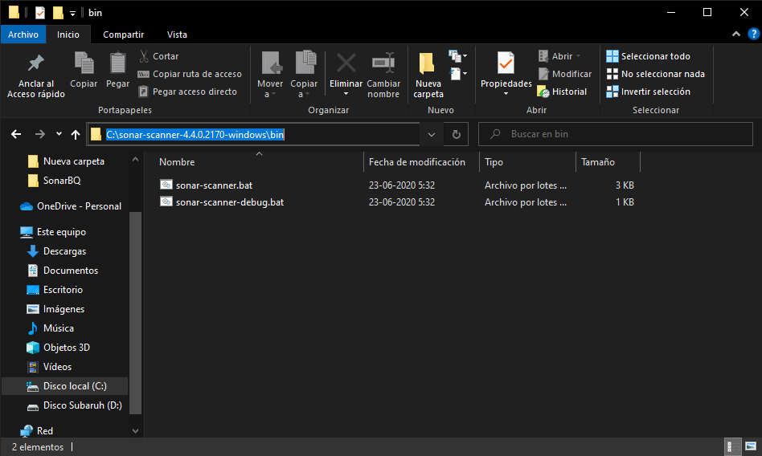

Luego buscamos la dirección en la cual se encuentra instalado el sonar scanner y entramos en la carpeta “bin” y copiamos la ruta.

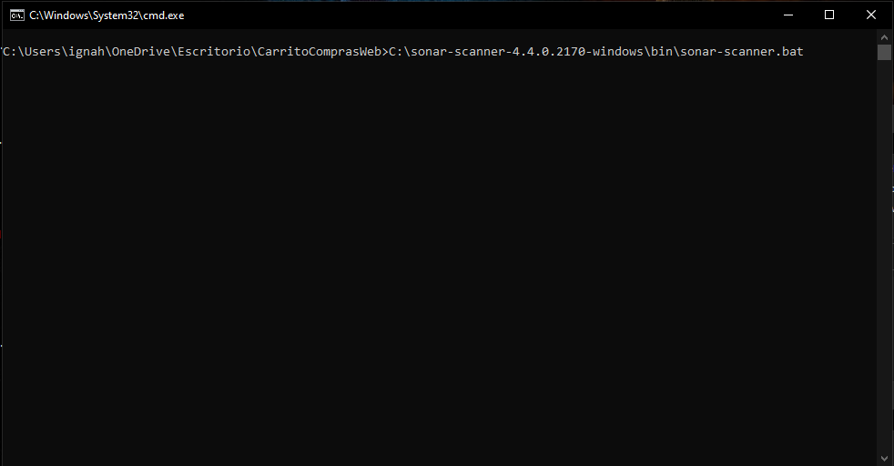

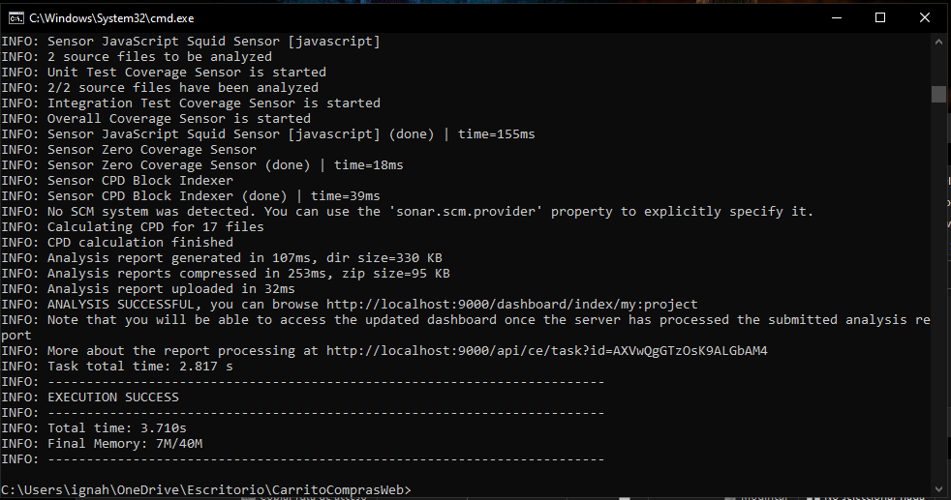

Insertamos la ruta anteriormente señalada y le agregamos el nombre y la extensión del programa a ejecutar, la cual es “\sonar_scanner.bat” y presionamos la tecla “enter” para ejecutar.

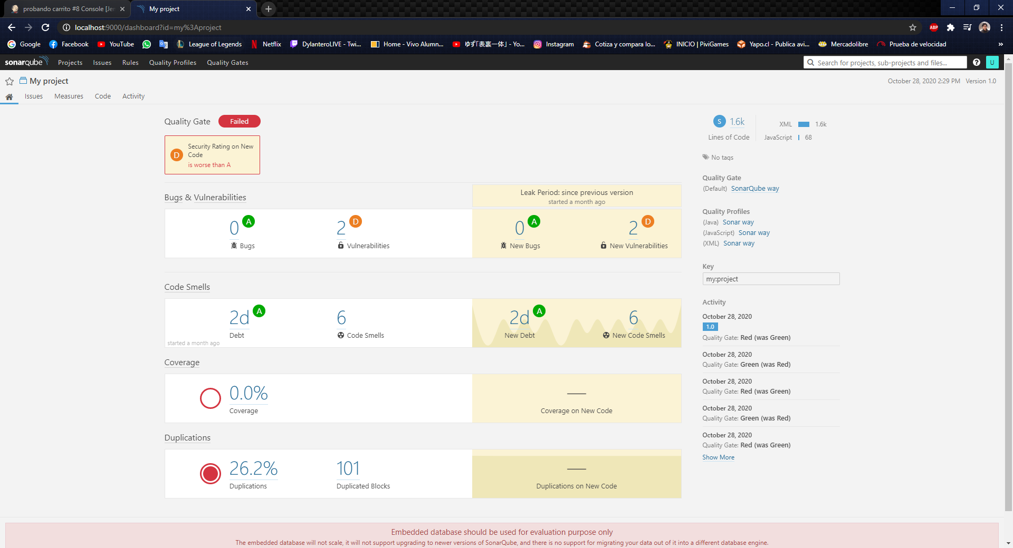

Revisamos el SonarQube y podremos observar las vulnerabilidades de nuestro proyecto.

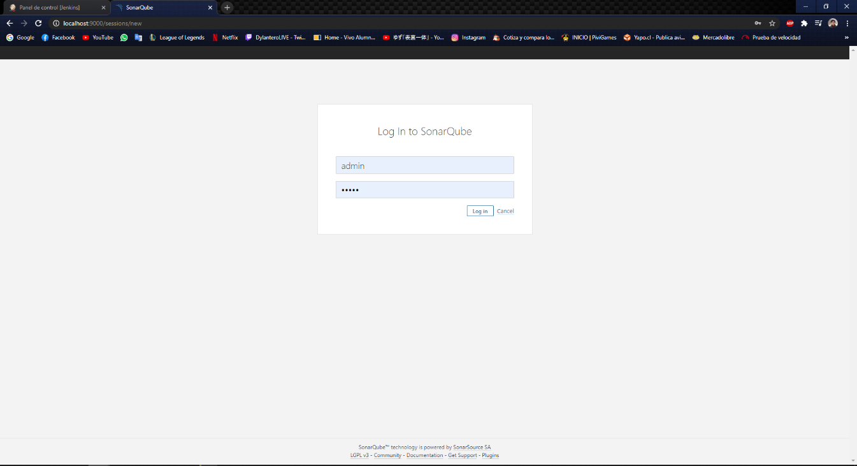

Luego abrimos un navegador en el cual entramos a la ruta “localhost:9000” e iniciamos sesión, la cual por defecto es, usuario: admin contraseña: admin.

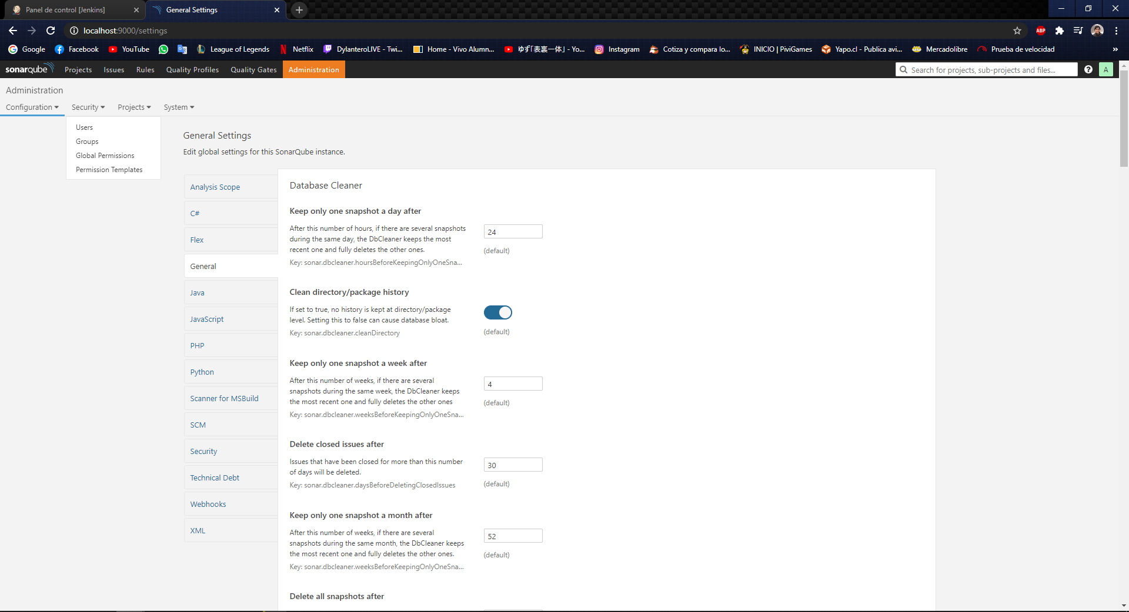

Entramos a las opciones “Administration”, “Security” y “Users”

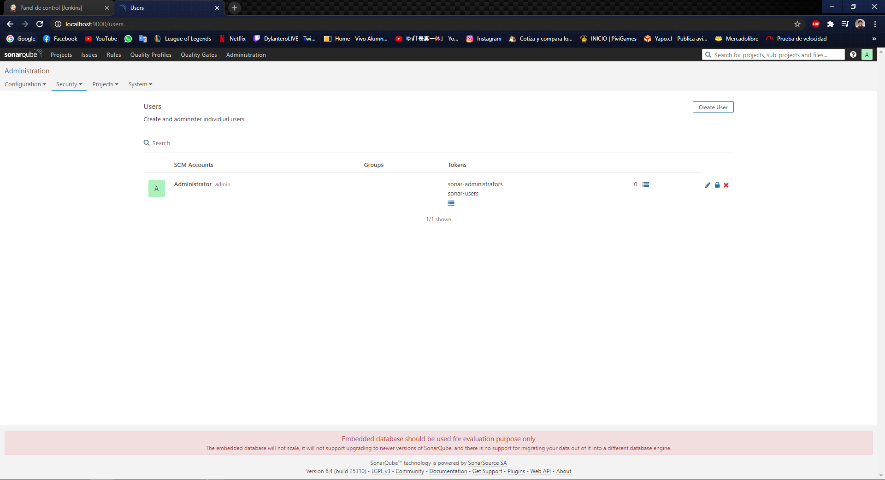

Posteriormente seleccionamos la opción “Create User”

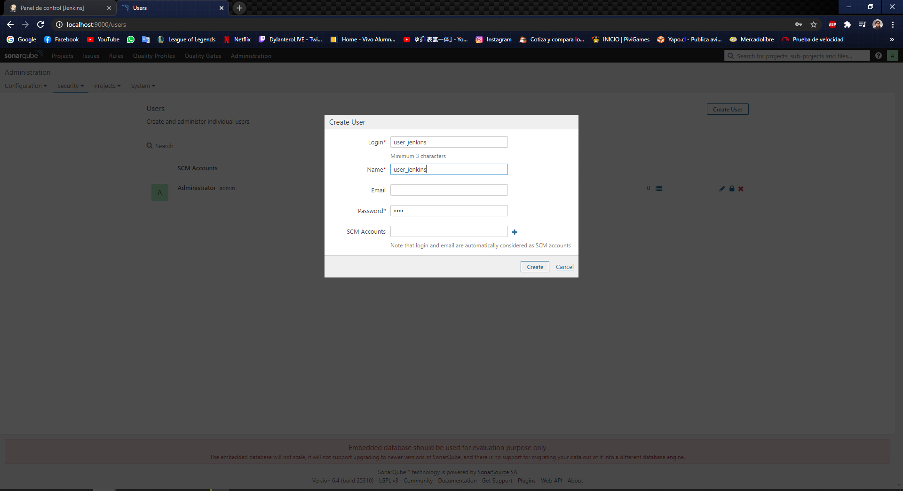

Insertamos los datos necesarios para crear una sesión, en este caso insertaremos los datos, Login:”user_jenkins” Name:”user_jenkins” Password:”1234”, y presionamos la opción “Create”

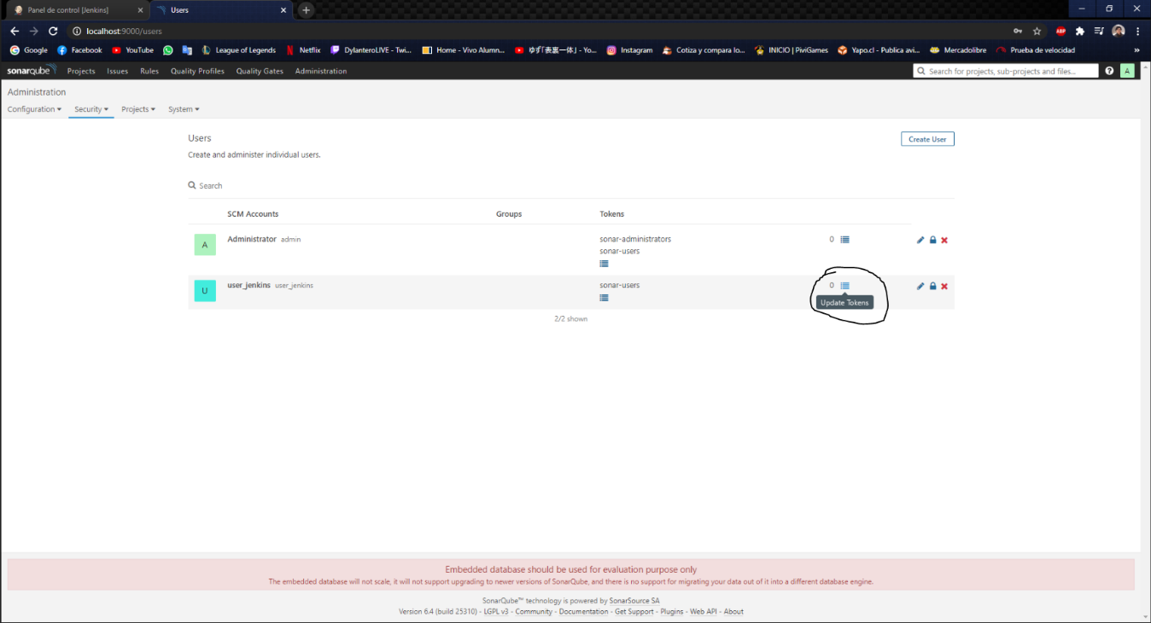

Ya creado el usuario seleccionamos la opción “Update Tokens”

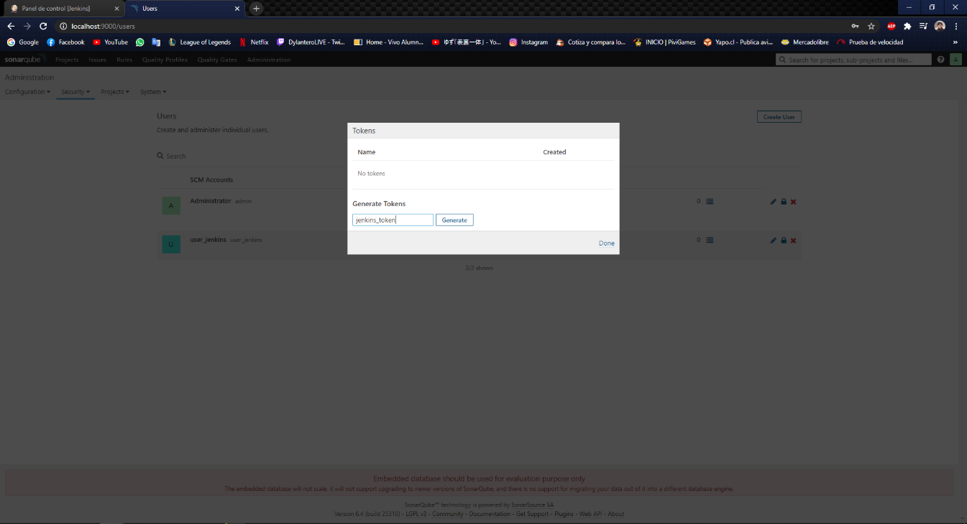

Le damos un nombre al token en este caso le vamos a dar el nombre de “Jenkins_token”

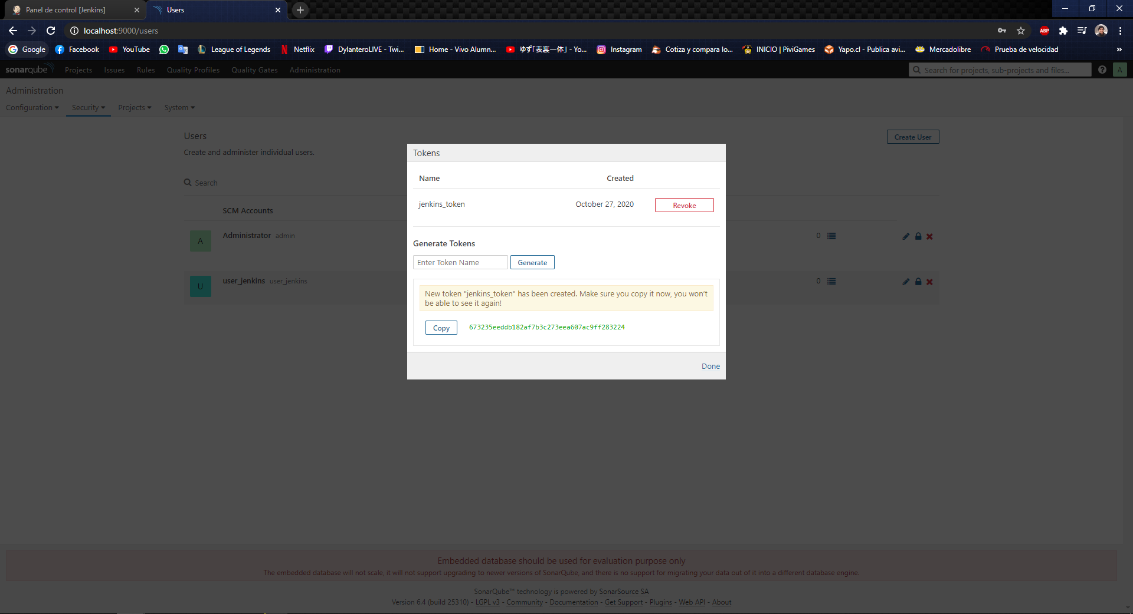

Copiamos el token para guardarlo de forma segura y presionamos la opción “Done”

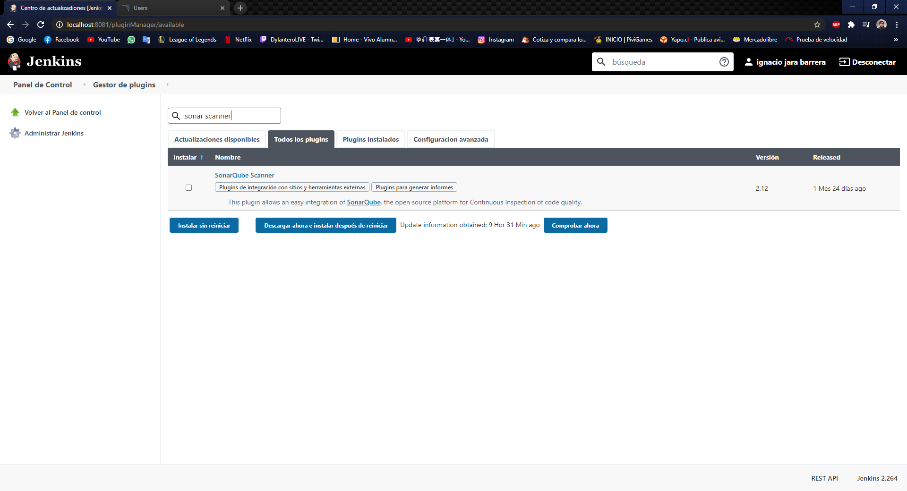

Luego seleccionamos las opciones “Panel de Control”, “Gestor de Plugins” y “Todos los plugins”, ya en esa opción usamos el buscador e ingresamos palabras claves para filtrar el plugin necesario para el caso. Ya seleccionado el plugin “SonarQube Scanner”, le damos a la opción “Instalar sin reiniciar”

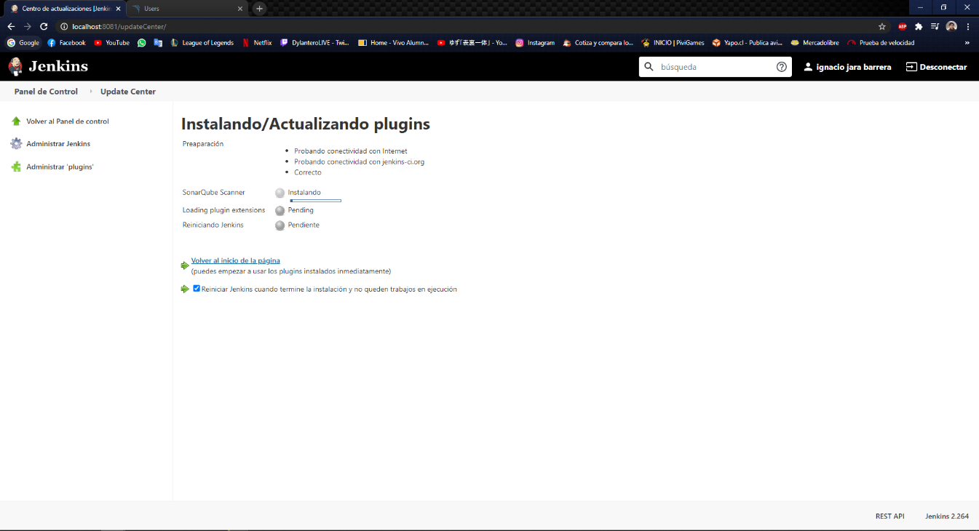

Esperamos a que se instale correctamente y reiniciamos el Jenkins

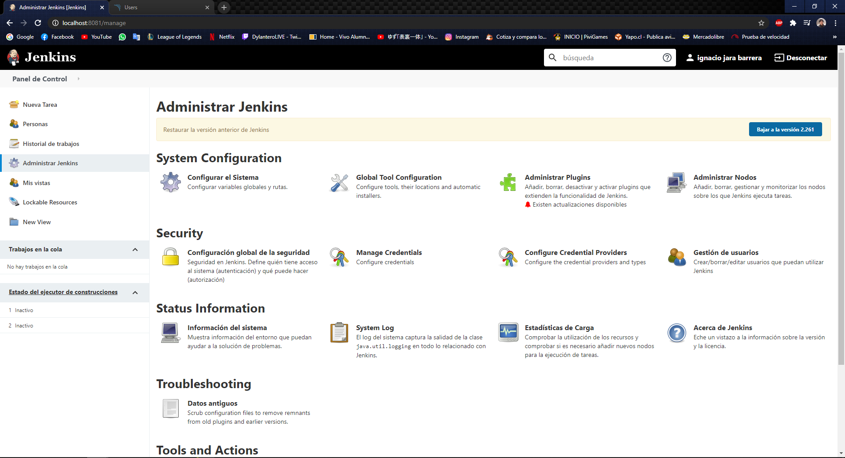

Posteriormente nos dirigimos al administrador de Jenkins y seleccionamos la opción “Global Tool Configuration”

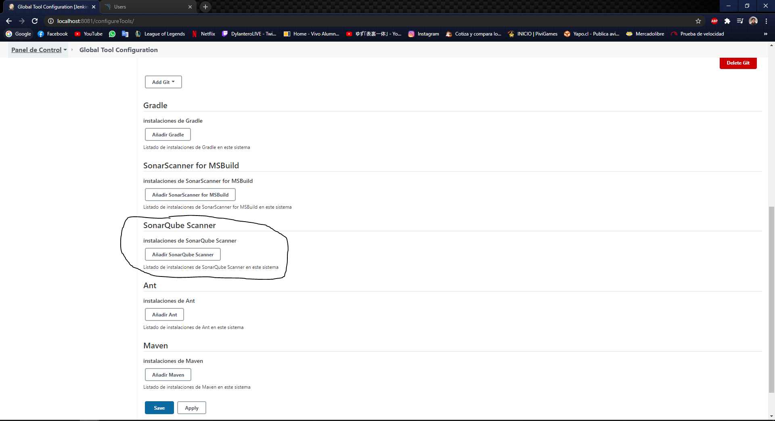

Bajamos hasta encontrar la herramienta “SonarQube Scanner” y seleccionamos la opción “Añadir SonarQube Scanner”

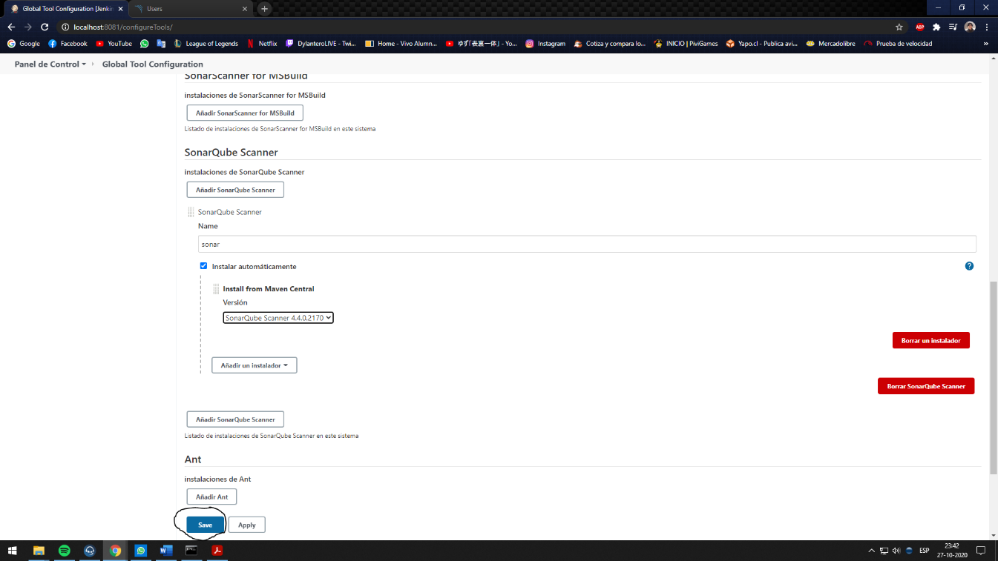

Le damos un nombre a la instalación y seleccionamos la versión de SonarQube Scanner instalada en nuestro ordenador, y seleccionamos la opción “Save”

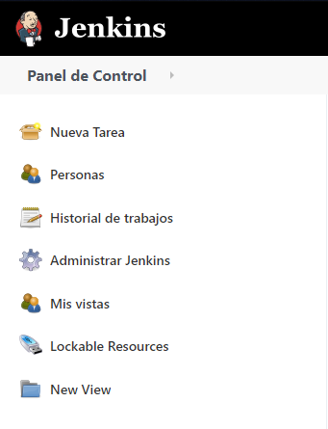

Luego, en el panel de control de Jenkins, seleccionamos la opción “Nueva tarea”

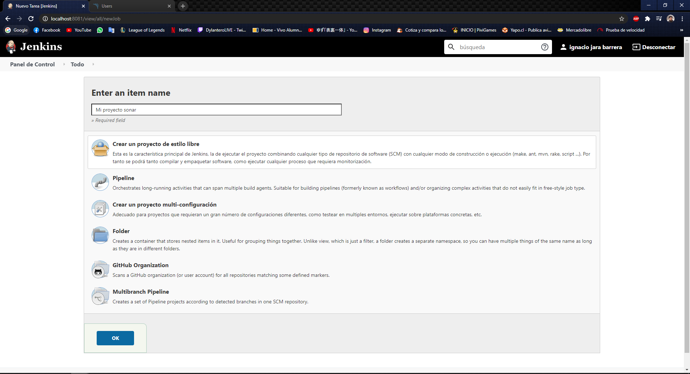

Le damos un nombre a la tarea, seleccionamos la opción “Crear un proyecto de estilo libre” y lo guardamos con presionando el botón “OK”

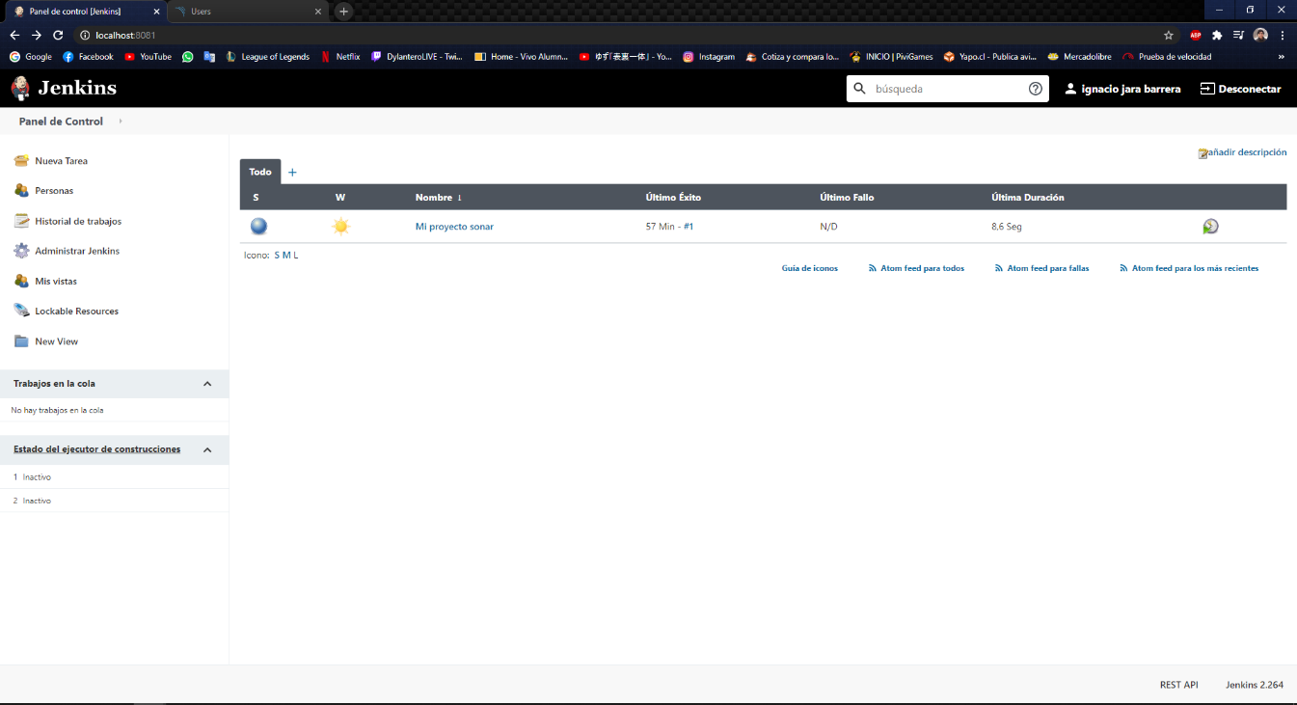

Seleccionamos la tare guardada y nos dirigimos a la configuración de esta.

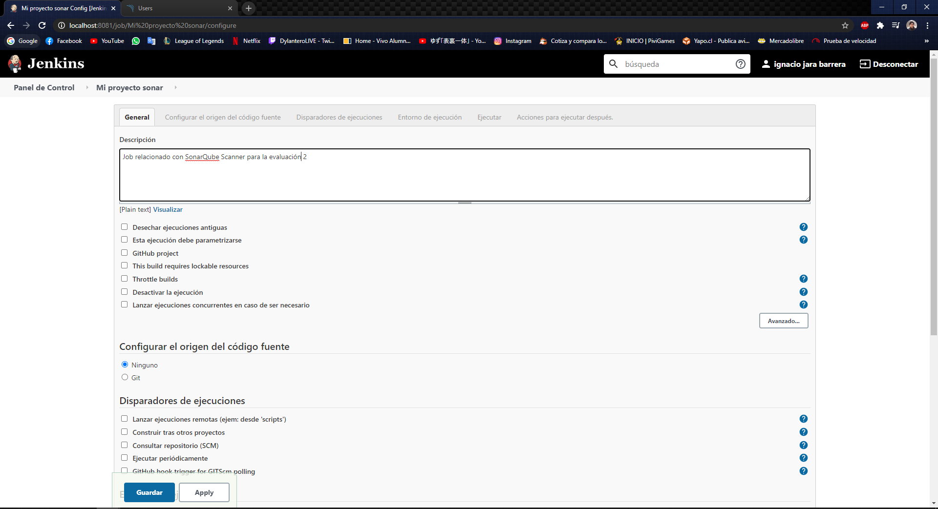

Le damos una descripción y bajamos.

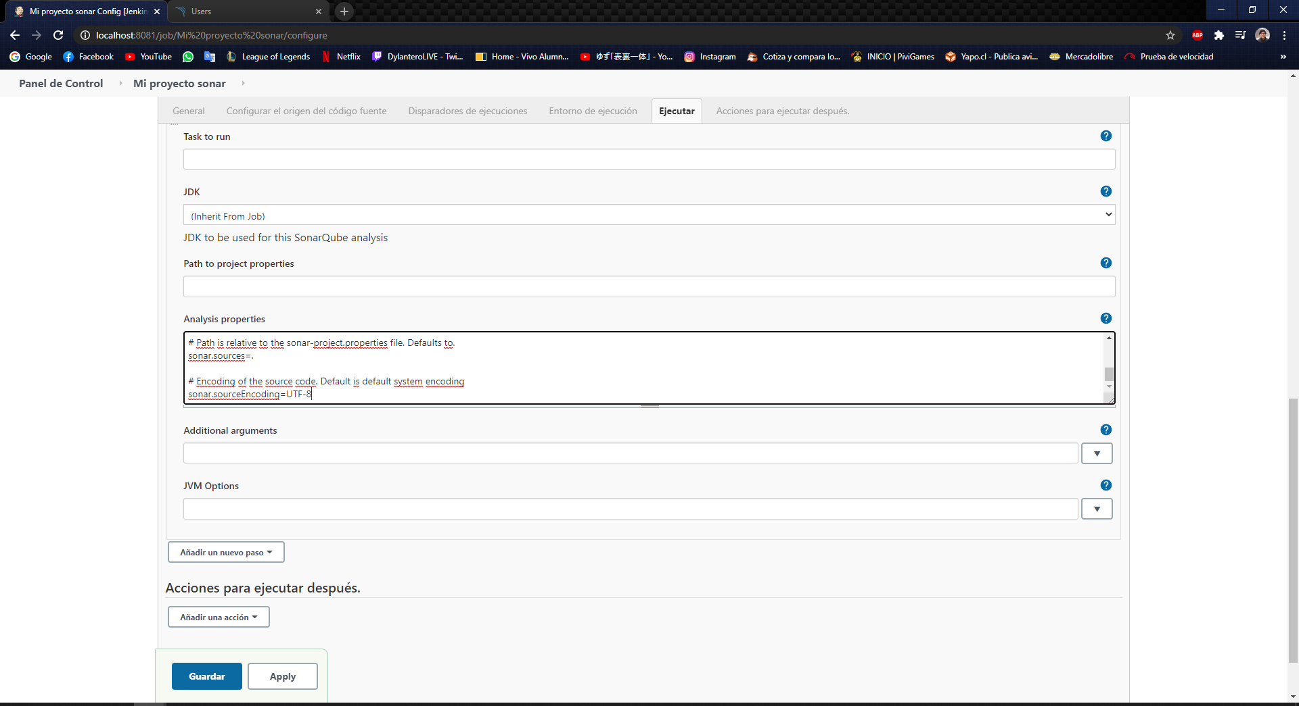

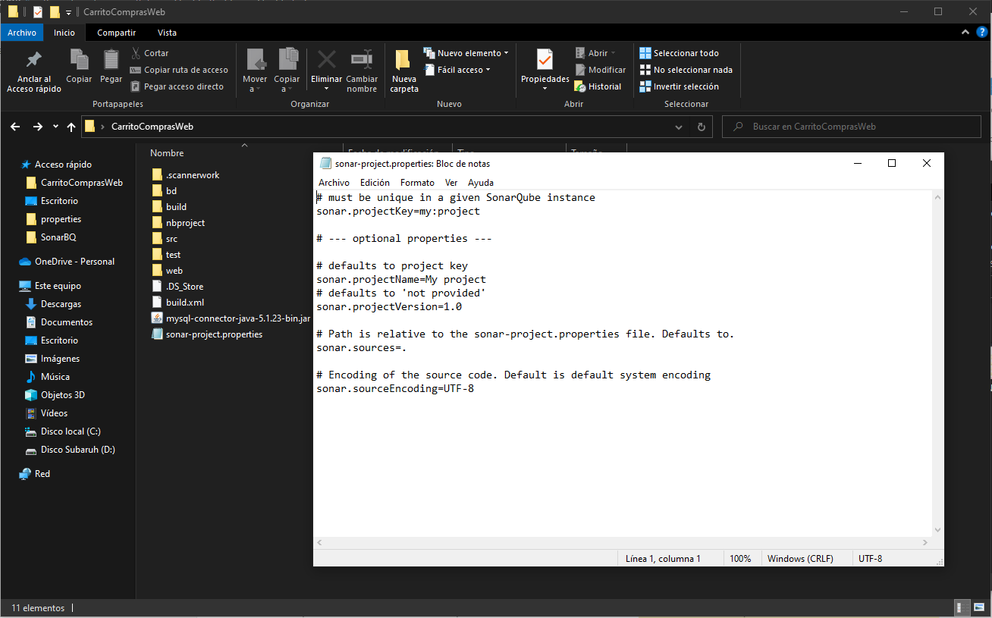

Ya en el apartado “Analisys properties”, pegamos el contenido del archivo “sonar-project.properties” que creamos en pasos anteriores en la ejecución del sonar scanner y presionamos la opción “Guardar”

# **4-Informe de resultados desde Jenkins del Console Output con SonarQube**

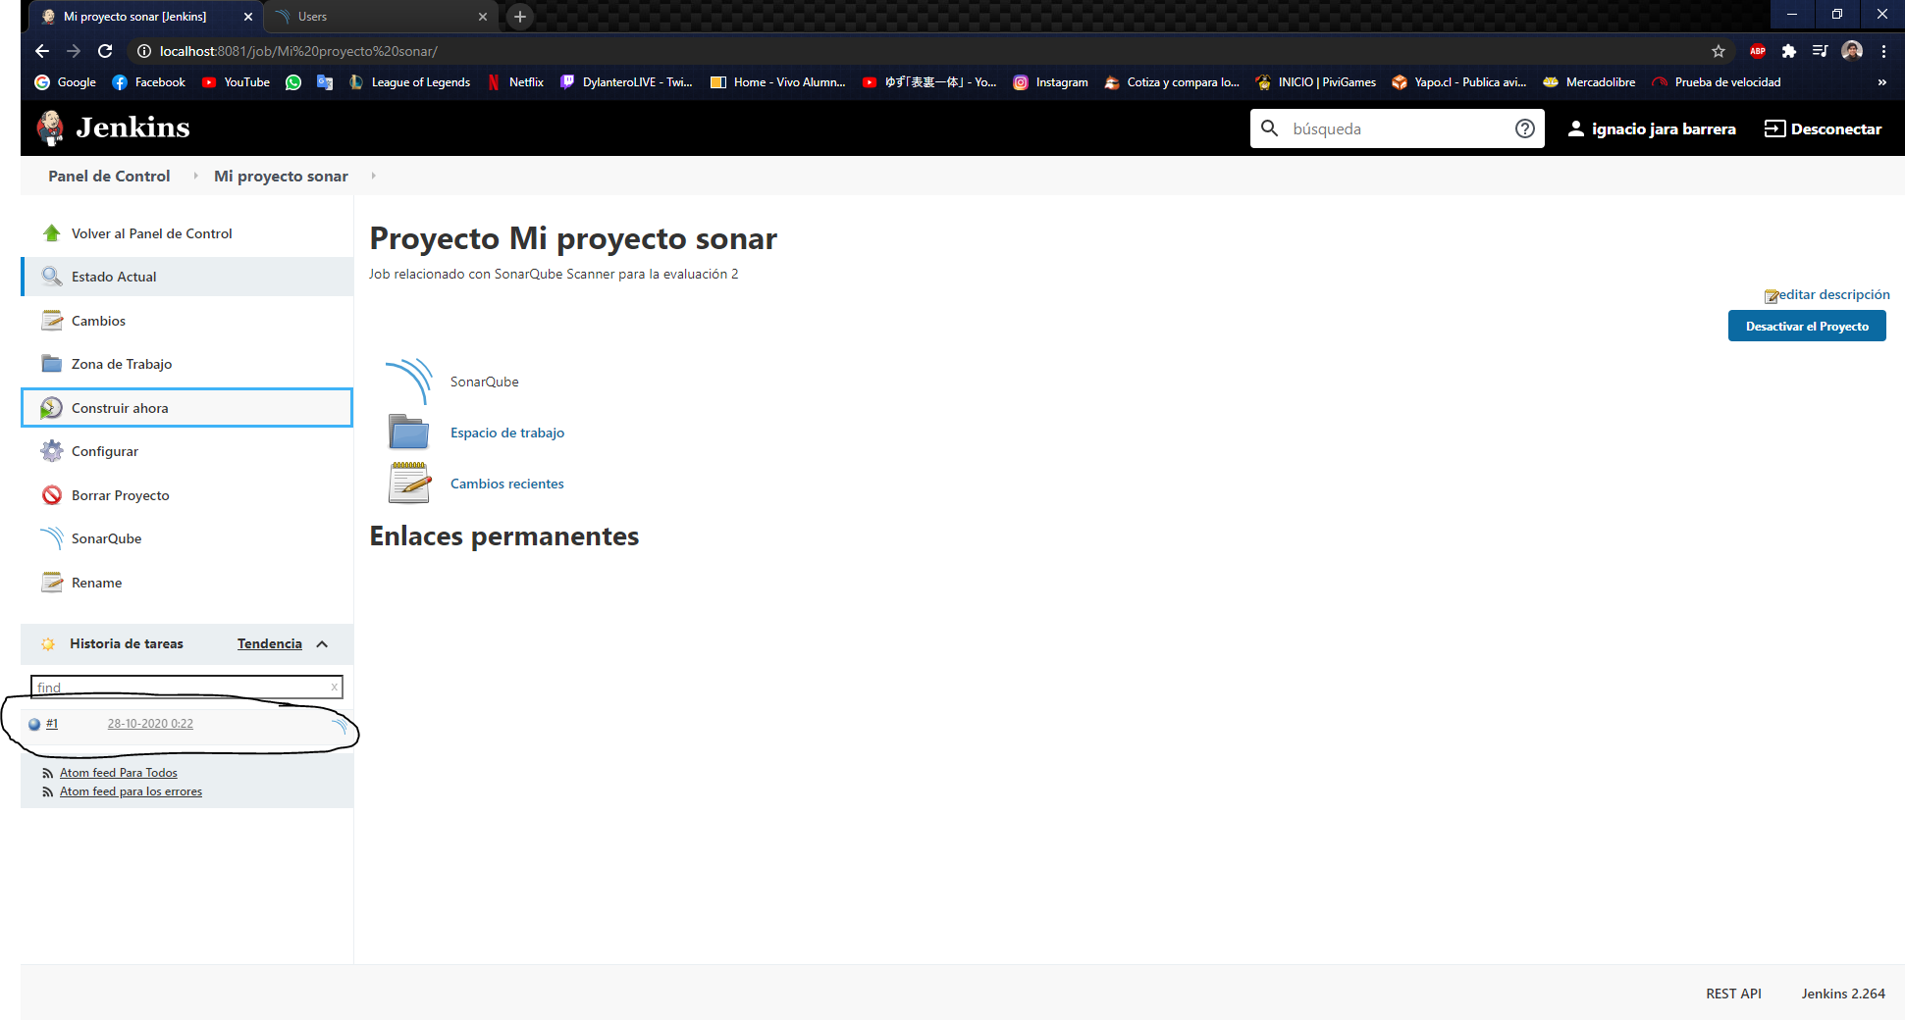

Ejecutamos una tarea presionando la opción “Construir ahora”, la cual quedara registrada en el historial de tareas.

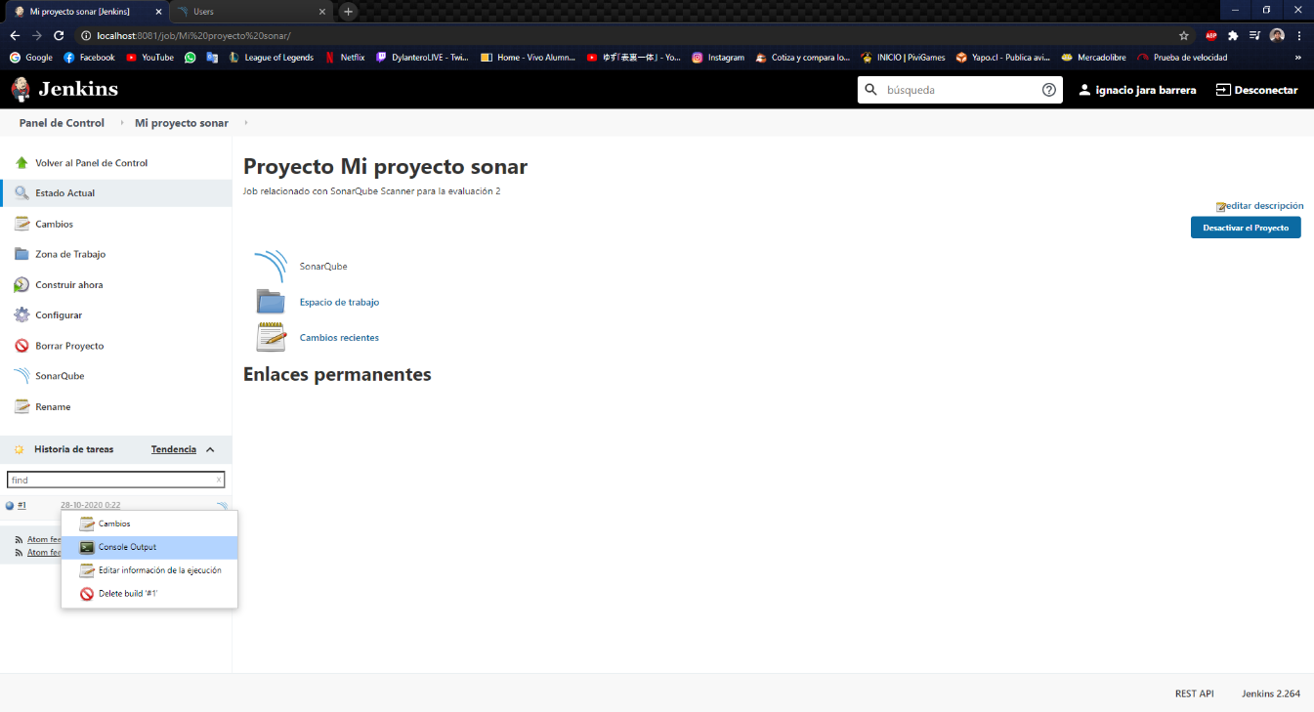

Seleccionamos la tarea ejecutada y seleccionamos la opción “Console Output”

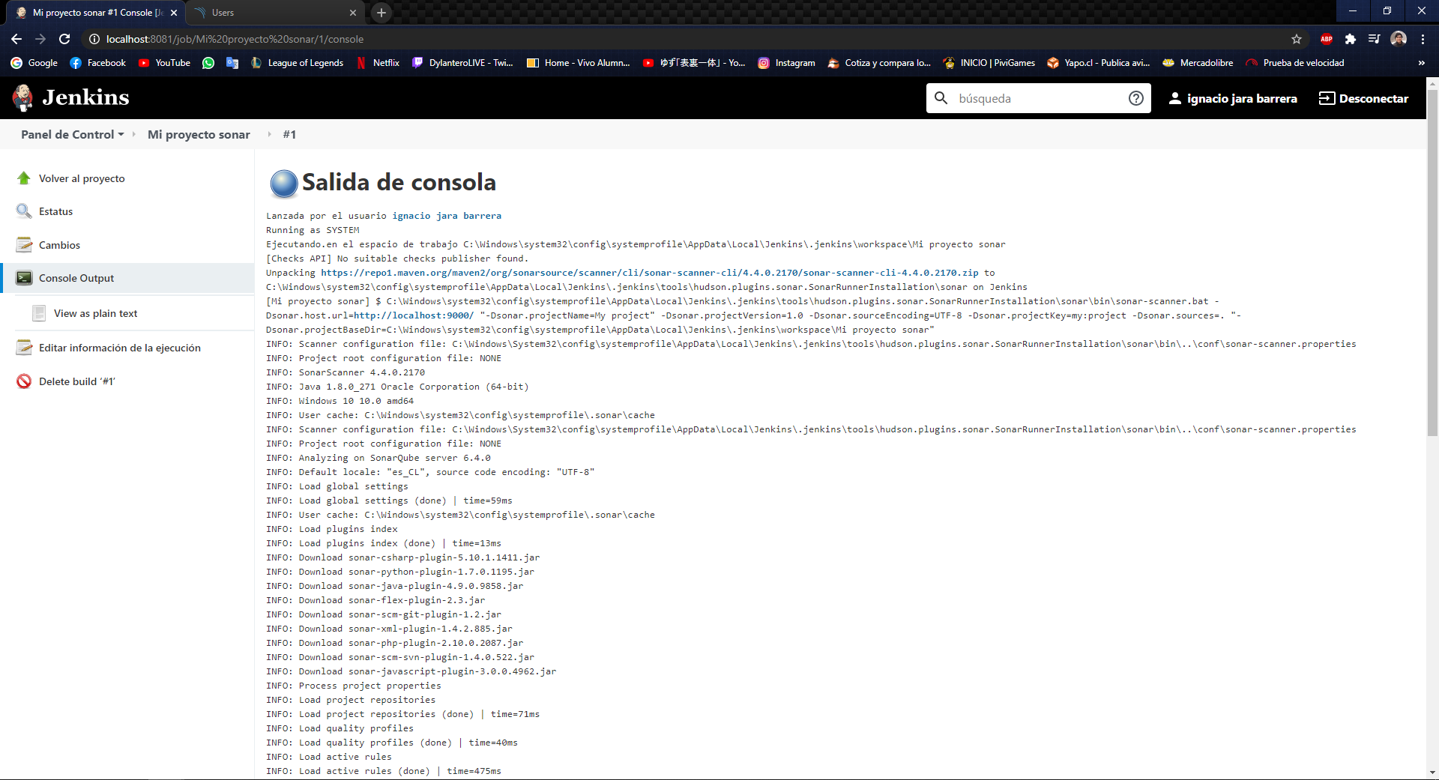

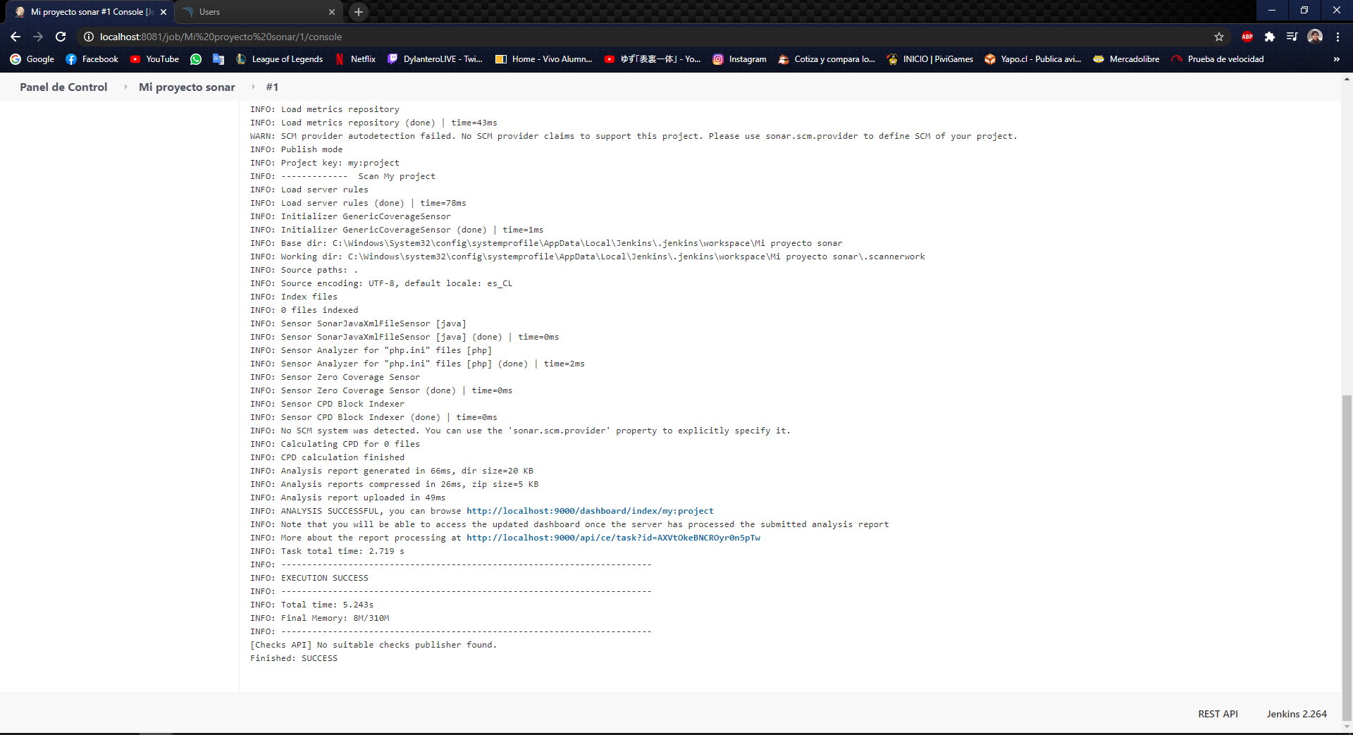

Al seleccionar la opción anterior se desplegará un informe de la ejecución de la tarea en formato de console output, la cual fue ejecutada correctamente como muestran las imágenes.